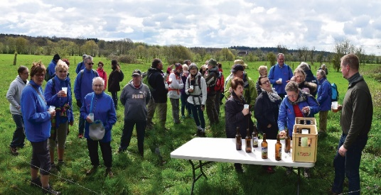


Dimanche 30 avril 2017 Dimanche 30 avril 2017
Randonnée Repas du Terroir Randonnée Repas du Terroir
Au menu Au menu
Kir/ Avesnois Kir/Avesnois
Ficelle Picarde Ficelle Picarde
Carbonnade Flamande Carbonnade Flamande
Tarte à la Cassonade Tarte à la Cassonade
Café, une boisson offerte Café, une boisson offerte
Prix 15€ 15€
******************************************************* *******************************************************
Bulletin d’inscription Bulletin d’inscription
Au Syndicat d’Initiative d’Anor et du Pays de L’Oise. Ouverture du jeudi au Au Syndicat d’Initiative d’Anor et du Pays de L’Oise .Ouverture du jeudi au
Samedi de 10H00 à 12h00 et de 14h00 à 16 h00 Tel : 03-27-59-57-69 Samedi de 10h00 à 12h00 et de 14h00 à 16h00 Tel : 03-27-59-57-69
Nom……………………………………………….. Prénom…………………………………………… Nom…………………………………………………..Prénom…………………………………………..
Adresse……………………………………………………………………………………………………... Adresse……………………………………………………………………………………………………….
CP…………………………………………… ……… Ville ……………………………………………….. CP………………………………………………………….Ville……………………………………………..

Tel : ……………………………………….. ……… Nombre de personne Tel :……………………………………………………….Nombre de personne
Attention inscription jusqu’au 22 avril 2017 Attention inscription jusqu’au 22 avril 2017

